能源经济学

简介
能源经济学 作为经济学的一个重要分支，起源于20世纪70年代的石油冲击。伴随着石油价格上涨带来的经济增速放缓，经济学家意识到了能源之于经济的重要性，并开始了能源经济的研究。

概述
能源经济学一方面属于应用经济学范畴，包含产业组织理论、非线性定价方法等内容；另一方面它也是一种典型的交叉科学，不仅需要依靠以能源工程为具体背景，也需要依靠经济学理论和方法。
近年来，能源需求日益增长，这一现象导致能源储量成为制约经济发展的瓶颈。由能源消耗带来的环境污染问题也是政府和企业亟待解决的问题。对于中国，学者们的研究重点主要集中在资源效率的提升和优化配置等经济问题，包括需求预测与规划，资源合理结构，经济增长模式和速度与能源需求的关系等。

研究对象
能源经济学是以能源经济系统的运行规律为研究对象。能源经济系统不仅包括能源的勘探、生产、加工、贮运和利用各个环节，更包括各个环节的相互关系，及其与其他经济要素的关联关系。它包括以下相互关联的几个部分。
- 1 能源供给与需求
能源供需和可持续发展受经济发展速度、能源投融资状况、新技术的使用、消费模式以及能源政策等很多因素的影响。能源的供应与消费研究具体包括能源与经济发展、能源供需预测、能源消费模式、区域能源消费、能源可持续发展、能源技术政策等问题。
- 2 能源效率与节能
改善能源效率是应对能源挑战的重要且有效的途径。能源效率与节能研究具体包括能源效率测度方法与应用、能源效率与经济社会发展、节能政策设计与模拟、居民消费行为与节能、重点行业能源效率、区域能源效率等。
- 3 能源市场与碳市场
能源市场与碳市场的金融特征日益突出，关系越来越密切。能源价格波动、能源价格机制、能源市场风险预测与预警、碳市场机制是其研究重点和热点。而在能源市场研究领域，特别是电力市场和天然气市场研究在现代经济学理论研究中占重要的引领作用。
- 4 气候变化与环境变化
全球气候变化和环境变化涉及不同层次范围和时间尺度，是典型的复杂科学问题。重点研究内容包括碳排放问题、气候变化情景分析、气候政策设计与模拟、碳捕获与封存、能源——环境——健康、气候变化与环境变化的影响及易损性、支撑气候谈判的博弈理论与方法、节能减碳的信息效率与激励机制设计、碳交易市场机制设计等。
- 5 能源安全与预警
国际能源地缘政治纷繁复杂，国际原油价格剧烈波动，给石油贸易带来巨大风险，直接影响能源进口国的能源安全。该领域重点研究战略石油储备、能源进口风险评价、海外油气开发利用风险管理、海外油气运输风险评估、能源供应安全预警、国际鞥能源安全政策等。
- 6 能源建模与系统开发
在构建能源经济系统时，根据研究目的、假设条件以及数据的可获得性，在经济系统的基础上加载技术、资源、环境、气候等模块。在国际上，一些重要的国际组织或政府机构发布的能源报告大多数是以能源经济系统模型的模拟结果为基础。例如国际能源署（IEA）每年发布的基于世界能源模型（WEM）的《世界能源展望》；美国能源部能源信息署（EIA）基于美国国家能源建模（NEMS）系统的《国际能源展望》。
- 7 能源公平与能源贫困
能源公平，指的是大多是发展中国家的人均用能量远低于发达国家水平，美国的年人均用能量是世界人均水平的4倍多。而当前世界能源贫困问题突出表现在三个方面：一是人均用能水平较低；二是无法获得电力服务；三是煤炭和传统固体生物质能使用比较广泛。 在不同的历史是滴，能源经济学的研究对象或者侧重点有所不同。在早期，能源经济学主要研究资源的可耗竭性、能源中长期需求预测、OPEC行为等。近年来，全球气候变化问题的国际政治生态和舆论环境业已形成，全球和区域气候政策也成为能源经济学的重要研究对象。

与其他学科的联系
能源经济学的基础理论由现代微观经济学和宏观经济学理论组成。而化石能源开发和利用使得资源经济学、环境经济学、发展经济学与能源经济学也存在一定的交叉性。此外，国际政治学、运筹学、系统科学与工程的知识也息息相关。
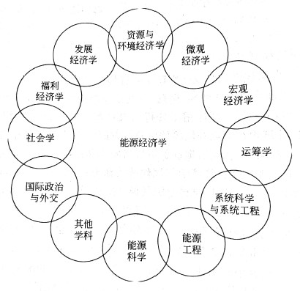
在早期，不同领域、不同能源行业的人员对能源经济系统的研究侧重点不同，因而出现了石油经济学、煤炭经济学、天然气经济学等。严格来讲，这些研究大多与具体的能源行业密切相关，“软科学”和“财务分析”倾向显著，在很大程度上属于技术经济学或者工程经济学的范畴，不属于经济学研究的范畴（设计天然气管网和电网规制的研究除外）。

参考文献
- 《能源经济学》，清华大学出版社，2013
- MBA智库百科

